การศึกษาต้นทุนการจัดบริการโรงพยาบาลส่งเสริมสุขภาพตำบลบ้านกระเบื้องน้อย
ตำบลหนองชัยศรี อำเภอหนองหงส์ จังหวัดบุรีรัมย์ ปีงบประมาณ 2561
ดำรงค์ สีระสูงเนิน ผอ.รพ.สต.นักวิชาการสาธารณสุขชำนาญการ
โรงพยาบาลส่งเสริมสุขภาพตำบลบ้านกระเบื้องน้อย สำนักงานสาธารณสุขอำเภอหนองหงส์ จังหวัดบุรีรัมย์
บทคัดย่อ
การศึกษาครั้งนี้มีวัตถุประสงค์เพื่อรวบรวมข้อมูลต้นทุนของการจัดบริการโรงพยาบาลส่งเสริมสุขภาพตำบล และเพื่อวิเคราะห์ต้นทุนต่อหน่วยของโรงพยาบาลส่งเสริมสุขภาพตำบล เก็บรวบรวมข้อมูลต้นทุนจากโรงพยาบาลส่งเสริมสุขภาพตำบลบ้านกระเบื้องน้อย ในปีงบประมาณ 2561 จำแนกต้นทุนของหน่วยบริการเป็นต้นทุนค่าแรง (Labour cost) ต้นทุนค่าวัสดุ (Material cost) และต้นทุนการใช้สินทรัพย์ (Capital cost)
โรงพยาบาลส่งเสริมสุขภาพตำบลบ้านกระเบื้องน้อย โดยรับผิดชอบประชากรที่อาศัยอยู่จริง จำนวน 4,475 คน 15 หมู่บ้าน 1,509 หลังคาเรือน โดยจัดให้มีบริการ ซึ่งประกอบด้วย งานส่งเสริมสุขภาพ งานป้องกันโรค งานรักษาพยาบาล งานฟื้นฟูสภาพ และงานคุ้มครองผู้บริโภค ตลอดจนให้คำปรึกษา ประชาชนสามารถสอบถามปัญหาเรื่องป้องกันรักษาและยามเจ็บไข้ได้ป่วย จากการจัดให้บริการดังกล่าวข้างต้น
จากการศึกษา พบว่า ต้นทุนการให้บริการผู้ป่วยนอก จำนวน ...... บาท/ครั้ง งานอุบัติเหตุและฉุกเฉิน จำนวน ........ บาท/ครั้ง งานทันตกรรม จำนวน ........ บาท/ครั้ง งานแพทย์แผนไทย จำนวน ........ บาท/ครั้ง กายภาพบำบัด จำนวน ....... บาท/ครั้ง สร้างเสริมสุขภาพและป้องกันโรค จำนวน ....... บาท/ครั้ง สุขาภิบาลและป้องกันโรค จำนวน ....... บาท/ครั้ง สร้างเสริมสุขภาพบนสถานบริการ จำนวน .......บาท/ครั้ง การให้บริการผู้ป่วยที่บ้าน จำนวน ......บาท/ครั้ง คุ้มครองผู้บริโภค จำนวน ...... บาท/ครั้ง และ กายภาพชุมชนจำนวน ...... บาท/ครั้ง
จากการศึกษาครั้งนี้ สามารถนำไปใช้เป็นแนวทางในการคำนวณงบประมาณ ในการจัดสรรให้กับโรงพยาบาลส่งเสริมสุขภาพตำบลเพื่อให้จัดบริการที่เหมาะสมและมีประสิทธิภาพในการจัดบริการโรงพยาบาลส่งเสริมสุขภาพตำบลต่อไป

ความเป็นมาและความสำคัญของปัญหา
โรงพยาบาลส่งเสริมสุขภาพตำบล (Sub-district Health Promoting Hospital) เป็นสถานพยาบาลประจำตำบลสังกัดกระทรวงสาธารณสุข หรือองค์กรปกครองส่วนท้องถิ่น มีขีดความสามารถระดับปฐมภูมิ (Primary Care) ได้รับการยกฐานะจากสถานีอนามัยหรือศูนย์สุขภาพชุมชน ตามนโยบาลของรัฐบาลรัฐบาลของนายกรัฐมนตรีอภิสิทธิ์ เวชชาชีวะ เมื่อปี พ.ศ. 2552 ซึ่งได้จัดสรรงบประมาณภายใต้แผนปฏิบัติการไทยเข้มแข็ง 2555 เพื่อยกระดับสถานีอนามัยหรือศูนย์สุขภาพชุมชนให้เป็นโรงพยาบาลส่งเสริมสุขภาพตำบล
โรงพยาบาลส่งเสริมสุขภาพตำบล มีการให้บริการสาธารณสุขที่หลากหลาย อาทิ การส่งเสริมสุขภาพ การป้องกันโรค การรักษาพยาบาล การฟื้นฟูสภาพ และการคุ้มครองผู้บริโภค โดยเกือบทั้งหมดจะไม่รับผู้ป่วยใน และไม่มีแพทย์ทำงานอยู่เป็นประจำ แต่จะอาศัยความร่วมมือกับแพทย์ในโรงพยาบาลชุมชน⁽¹⁾
การดำเนินงานต้นทุนบริการของหน่วยบริการ เป็นการบริหารจัดการด้านการเงินการคลังให้หน่วยบริการเป็นผู้ดำเนินการจัดเก็บข้อมูลต้นทุน ได้แก่ ต้นทุนบริการ, ต้นทุนเวชภัณฑ์ วัสดุอุปกรณ์ต่างๆ และต้นทุนบุคลากร การศึกษาต้นทุนจึงเป็นพื้นฐานของการหาขนาดของการลงทุน การศึกษาต้นทุนของบริการสุขภาพที่ถูกต้องและครบถ้วน ไม่ว่าจะมีแหล่งที่มาของต้นทุนจากรัฐ ประชาชน หรือการบริจาค จะมีผลถึงการประมาณการเพื่อระดมทรัพยากร ที่จำเป็นสำหรับการพัฒนาสุขภาพอย่างเพียงพอ เพื่อให้เกิดการจัดสรรอย่างเป็นธรรม ลดความเลื่อมล้ำ ด้วยเหตุนี้ จึงต้องมีหลักเกณฑ์ในการจัดทำบัญชีต้นทุนในการบริการสาธารณะขึ้นไว้ให้ชัดเจน โดยบัญชีต้นทุนต้องสามารถแสดงให้เห็นถึงต้นทุน ตัวเงิน และทรัพย์สินที่มีการนำไปใช้ในการปฏิบัติภารกิจโดยตรง และต้นทุนอื่นที่มิใช่ตัวเงิน แต่แฝงอยู่ในการปฏิบัติงาน เช่น ค่าจ้างของเจ้าหน้าที่ซึ่งสัมพันธ์กับระยะเวลาที่ใช้ในการปฏิบัติงานแต่ละเรื่อง การที่มีข้อมูลที่ครบถ้วนที่เกิดขึ้นจากการปฏิบัติงานที่แท้จริง จะเป็นเครื่องชี้ให้เห็นถึงประสิทธิภาพการทำงานในภาพรวม และเป็นเครื่องชี้วัดถึงความคุ้มค่าของผลงานที่เกิดขึ้นได้ เมื่อทราบถึงต้นทุนการบริการสาธารณะที่เกิดขึ้นแล้ว ย่อมนำมาสู่การกำหนดเป้าหมายเพื่อการลดต้นทุนค่าใช้จ่ายของแต่ละส่วนราชการ และคำนึงถึงการใช้ทรัพยากรให้เกิดประโยชน์สูงสุด จะนำไปสู่การปรับปรุงกระบวนการทำงานเพื่อให้มีประสิทธิภาพขึ้น
ดังนั้น โรงพยาบาลส่งเสริมสุขภาพตำบลบ้านกระเบื้องน้อย จึงได้ดำเนินงานศึกษาต้นทุนบริการ (Unit Cost) ของโรงพยาบาลส่งเสริมสุขภาพตำบล ให้มีการวิเคราะห์ต้นทุน เพื่อการศึกษาต้นทุนต่อหน่วยบริการ ในการดำเนินงานโรงพยาบาลส่งเสริมสุขภาพตำบลบ้านกระเบื้องน้อย
วัตถุประสงค์
- เพื่อรวบรวมข้อมูลต้นทุนของการจัดบริการโรงพยาบาลส่งเสริมสุขภาพตำบล
- เพื่อวิเคราะห์ต้นทุนต่อหน่วยของโรงพยาบาลส่งเสริมสุขภาพตำบล
ขอบเขตของการศึกษาวิจัย
การวิจัยนี้ทำการวิเคราะห์ต้นทุนการให้บริการของโรงพยาบาลส่งเสริมสุขภาพตำบลบ้านกระเบื้องน้อย ปีงบประมาณ 2561 ระหว่างวันที่ 1 ตุลาคม 2560 – 30 กันยายน 2561 รวมระยะเวลา 12 เดือน
ระเบียบวิธีศึกษา
การศึกษาครั้งนี้เป็นการศึกษาต้นทุนการจัดบริการต่อหัวประชาการของโรงพยาบาลส่งเสริมสุขภาพตำบลทั้งนี้ในการคำนวณต้นทุน โดยใช้แนวทางการจัดทำบัญชีต้นทุนตามคู่มือกระทรวงสาธารณสุข⁽²⁾ วิเคราะห์ต้นทุนของหน่วยบริการ แยกเป็น ต้นทุนค่าแรง (Labour cost) ต้นทุนค่าวัสดุ (Material cost) และต้นทุนการใช้สินทรัพย์ (Capital cost) จากนั้น วิเคราะห์ต้นทุนการให้บริการ จำแนกตามกิจกรรม 4 ด้าน คือ ด้านการรักษาพยาบาล การส่งเสริมสุขภาพและป้องกันโรค การฟื้นฟูสมรรถภาพ และด้านการแพทย์แผนไทย
การเก็บรวบรวมข้อมูล
- ข้อมูลค่าใช้จ่ายเก็บรวบรวมจากข้อมูลทางบัญชี
- ข้อมูลบริการเก็บรวบรวมจากฐานข้อมูลการให้บริการของโรงพยาบาลส่งเสริมสุขภาพตำบล ที่บันทึกในระบบฐานข้อมูลและเอกสารรายงานต่างๆ
การวิเคราะห์ข้อมูล
วิเคราะห์ข้อมูลโดยใช้สถิติเชิงพรรณนา (Descriptive statistic) เพื่อนับจำนวนครั้ง ร้อยละ และอัตราการให้บริการในแต่ละกิจกรรม กระจายต้นทุนและคำนวณต้นทุนโดยใช้โปรแกรม Korat Cost⁽³⁾
ผลการศึกษา
จากการศึกษาสามารถนำเสนอได้ดังต่อไปนี้
ข้อมูลทั่วไป
จากตารางที่ 1 แสดงถึงข้อมูล ของโรงพยาบาลส่งเสริมสุขภาพตำบลบ้านกระเบื้องน้อย มีจำนวนหลังคาเรือนที่รับผิดชอบ จำนวน 1,509 หลังคา จำนวนประชากรที่อาศัยอยู่จริง จำนวน 4,475 คน จำนวนหมู่บ้านที่รับผิดชอบ 15 หมู่บ้าน จำนวนบุคลากรประจำ จำนวน 7 คน และระยะทางถึงโรงพยาบาลบุรีรัมย์ จำนวน 70 กิโลเมตร
ตารางที่ 1 ข้อมูลทั่วไป หน่วยงาน รพ.สต.บ้านกระเบื้องน้อย อ.หนองหงส์ จ.บุรีรัมย์ ปีงบประมาณ 2561
ข้อมูลทั่วไป | จำนวน | หน่วยนับ
จำนวนหลังคาเรือน | 1,509 | หลังคา
จำนวนประชากร | 4,475 | คน
จำนวนหมู่บ้านที่รับผิดชอบ | 15 | หมู่บ้าน
จำนวนบุคลากรประจำ | 7 | คน
จำนวนบุคลากรหมุนเวียน | - | คน
ระยะทางถึงโรงพยาบาลบุรีรัมย์ | 70 | กิโลเมตร

จากตารางที่ 2 พบว่า โรงพยาบาลส่งเสริมสุขภาพตำบลบ้านกระเบื้องน้อย มีต้นทุนรวมทั้งสิ้น 2,891,404.47บาท โดยมีต้นทุนค่าแรงสูงสุด จำนวน 2,132,929.60 บาท รองลงมาได้แก่ ต้นทุนดำเนินการ จำนวน 502,073.67 บาท และค่าเสื่อม จำนวน 256,401.20 บาท คิดเป็น ร้อยละ 73.77 : 17.36 : 8.87 ตามลำดับ ต้นทุนรายหน่วยต้นทุน พบว่า หน่วยต้นทุนที่มีต้นทุนสูง 3 อันดับแรก ได้แก่ ต้นทุน OPD งานผู้ป่วยนอก 532,462.24 รองลงมาต้นทุนฝ่ายบริหารทั่วไป 456,289.18 บาท และต้นทุนห้องจ่ายยา 313,799.86 คิดเป็นร้อยละ 18.42, 15.78 และ 10.85 ตามลำดับ ต้นทุนน้อยที่สุดคือ ต้นทุนทันตกรรม 34242.44 ร้อยละ 1.18

ตารางที่ 2 ต้นทุนทางตรงของคลินิกหมอครอบครัว (PCC : Primary Care Cluster) จำแนกรายหน่วยต้นทุน หน่วยงาน รพ.สต.บ้านกระเบื้องน้อย อ.หนองหงส์ จ.บุรีรัมย์ ปีงบประมาณ 2561
รหัส | หน่วยต้นทุน | ค่าแรง (LC) |  | ค่าวัสดุ (MC) |  | ค่าลงทุน (CC) |  | ต้นทุนทางตรงทั้งหมด (TDC)
รหัส | หน่วยต้นทุน | จำนวนเงิน | ร้อยละ | จำนวนเงิน | ร้อยละ | จำนวนเงิน | ร้อยละ | จำนวนเงิน | ร้อยละ
E0401 | งานสร้างเสริมสุขภาพและป้องกันโรค | 108,422.68 | 89.98 | 4,915.94 | 4.08 | 7,151.59 | 5.94 | 120,490.21 | 4.17
E0501 | งานสร้างเสริมสุขภาพบนสถานบริการ | 124,438.38 | 93.19 | 4,368.25 | 3.27 | 4,718.57 | 3.53 | 133,525.20 | 4.62
E0701 | งานสุขาภิบาลและป้องกันโรค | 77,527.26 | 88.34 | 2,068.25 | 2.36 | 8,165.24 | 9.30 | 87,760.75 | 3.04
E0801 | การให้บริการผู้ป่วยที่บ้าน | 120,274.70 | 91.31 | 2,168.25 | 1.65 | 9,281.90 | 7.05 | 131,724.85 | 4.56
E1001 | งานคุ้มครองผู้บริโภค | 44,193.34 | 82.36 | 2,315.94 | 4.32 | 7,151.59 | 13.33 | 53,660.87 | 1.86
E1901 | กายภาพชุมชน | 37,456.54 | 81.56 | 1,315.94 | 2.87 | 7,151.59 | 15.57 | 45,924.07 | 1.59
 | NPS | 512,312.90 | 89.40 | 17,152.55 | 2.99 | 43.620.49 | 7.61 | 573,085.94 | 19.82
A0101 | ฝ่ายบริหารงานทั่วไป | 298,776.66 | 65.48 | 144,764.74 | 31.73 | 12,747.78 | 2.79 | 456,289.18 | 15.78
A0201 | งานพัสดุ | 100,649.39 | 89.83 | 868.25 | 0.77 | 10,529.12 | 9.40 | 112,046.76 | 3.88
A0301 | งานสารบรรณ | 76,075.39 | 93.16 | 868.25 | 1.06 | 4,718.57 | 5.78 | 81,662.21 | 2.82
A0501 | งานการเงินและบัญชี | 103,655.65 | 79.33 | 4,468.25 | 3.42 | 22,534.23 | 17.25 | 130,658.13 | 4.52
A2601 | งานนโยบายและแผนงาน หรืองานวางแผน | 92,195.97 | 83.37 | 3,668.25 | 3.32 | 14,718.57 | 13.31 | 110,582.79 | 3.82
A2701 | งานพัฒนาคุณภาพและมาตรฐาน | 39,442.83 | 46.43 | 10,111.85 | 11.90 | 35,389.31 | 41.66 | 84,943.99 | 2.94
A3401 | งานเวชระเบียนและเวชสถิติ | 190,603.46 | 86.41 | 25,262.25 | 11.45 | 4,718.57 | 2.14 | 220,584.28 | 7.63
A3501 | ศูนย์ประกันสุขภาพ | 32,535.53 | 79.60 | 3,322.51 | 8.13 | 5,013.49 | 12.27 | 40,871.52 | 1.41
A4501 | งานซักฟอกและจ่ายกลาง | 41,350.67 | 93.67 | 434.12 | 0.98 | 2,359.29 | 5.34 | 44,144.08 | 1.53
 | NRPCC | 975,285.55 | 76.09 | 193,768.46 | 15.12 | 112,728.95 | 8.79 | 1,281,782.95 | 44.33
C5001 | OPD งานผู้ป่วยนอก | 471,494.79 | 88.55 | 32,656.00 | 6.13 | 28,311.45 | 5.32 | 532,462.24 | 18.42
C6001 | ER | 34,962.04 | 69.40 | 5,981.49 | 11.87 | 9,437.15 | 18.73 | 50,380.68 | 1.74
C6101 | Dent | 26,704.79 | 77.99 | 3,113.98 | 9.09 | 4,423.66 | 12.92 | 34,242.44 | 1.18
C6201 | แพทย์แผนไทย | 43,670.63 | 80.67 | 3,315.94 | 6.12 | 7,151.59 | 13.21 | 54,138.16 | 1.87
 | PSOPD | 576,832.26 | 85.94 | 45,067.41 | 6.71 | 49,323.85 | 7.35 | 67,223.52 | 23.21
C0101 | Lab | 11,169.59 | 14.83 | 8,701.25 | 11.55 | 31,641.36 | 42.01 | 51,512.20 | 68.39
C0701 | Phamacy ห้องจ่ายยา | 57,329.31 | 16.40 | 237,384.01 | 67.92 | 19,086.54 | 5.46 | 313,799.86 | 89.78
 | RPCC | 68,498.89 | 18.75 | 246,085.25 | 67.36 | 50,727.91 | 13.89 | 365,312.06 | 12.63
รวมทั้งสิ้น |  | 2,132,929.60 | 73.77 | 502,073.67 | 17.36 | 256,401.20 | 8.87 | 2,891,404.47 | 100.00
แหล่งที่มา
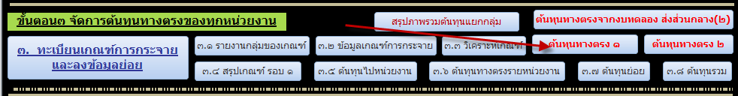

จากตารางที่ 3 พบว่า รายงานสรุปหน่วยต้นทุนทางตรงโดยรวม พบว่า หน่วยต้นทุนที่ไม่ก่อให้เกิดรายได้ (NRPCC) มากที่สุด 1,281,782.95 บาท ร้อยละ 44.33 รองลงมา หน่วยต้นทุนหลักที่ให้บริการผู้ป่วยนอก (PSOPD) จำนวน 671,223.52 บาท ร้อยละ 23.21 และหน่วยต้นทุนบริการอื่นๆ (NPS) จำนวน 573,085.94 บาท ร้อยละ 19.82 ตามลำดับ ส่วนหน่วยต้นทุนที่ก่อให้เกิดรายได้ (RPCC) มีเพียง ร้อยละ 12.63
ตารางที่ 3 ต้นทุนทางตรงโดยรวมของคลินิกหมอครอบครัว (PCC : Primary Care Cluster) หน่วยงาน รพ.สต.บ้านกระเบื้องน้อย อ.หนองหงส์ จ.บุรีรัมย์ ปีงบประมาณ 2561
หน่วยต้นทุน | ค่าแรง (LC) |  | ค่าวัสดุ (MC) |  | ค่าลงทุน (CC) |  | ต้นทุนทางตรงทั้งหมด (TDC)
หน่วยต้นทุน | จำนวนเงิน | ร้อยละ | จำนวนเงิน | ร้อยละ | จำนวนเงิน | ร้อยละ | จำนวนเงิน | ร้อยละ
หน่วยต้นทุนที่ไม่ก่อให้เกิดรายได้(NRPCC) | 975,285.55 | 76.09 | 193,768.46 | 15.12 | 112,728.95 | 8.79 | 1,281,782.95 | 44.33
หน่วยต้นทุนหลักที่ให้บริการผู้ป่วยนอก(PSOPD) | 576,832.26 | 85.94 | 45,067.41 | 6.71 | 49,323.85 | 7.35 | 671,223.52 | 23.21
หน่วยต้นทุนบริการอื่นๆ (NPS) | 512,312.90 | 89.40 | 17,152.55 | 2.99 | 43.620.49 | 7.61 | 573,085.94 | 19.82
หน่วยต้นทุนที่ก่อให้เกิดรายได้ (RPCC) | 68,498.89 | 18.75 | 246,085.25 | 67.36 | 50,727.91 | 13.89 | 365,312.06 | 12.63
รวมทั้งสิ้น | 2,132,929.60 | 73.77 | 502,073.67 | 17.36 | 256,401.20 | 8.87 | 2,891,404.47 | 100.00
แหล่งที่มา
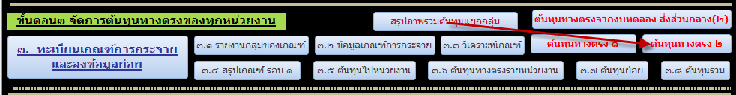

จากตารางที่ 4 สัดส่วนต้นทุนทั้งหมดโดยรวม พบว่า หน่วยต้นทุนหลักที่ให้บริการผู้ป่วยนอก (PSOPD) ร้อยละ 46.80 มากที่สุด รองลงมา หน่วยต้นทุนบริการอื่นๆ (NPS) ร้อยละ 38.51 และหน่วยต้นทุนที่ก่อให้เกิดรายได้ (RPCC) ร้อยละ 14.69 ตามลำดับ
ตารางที่ 4 สัดส่วนโดยรวมของต้นทุนทางตรงทั้งหมด ต้นทุนทางอ้อม และต้นทุนทั้งหมด หน่วยงาน รพ.สต.บ้านกระเบื้องน้อย อ.หนองหงส์ จ.บุรีรัมย์ ปีงบประมาณ 2561
หน่วยต้นทุน | ต้นทุนทางตรงทั้งหมดTDC และ สัดส่วน |  | ต้นทุนทางอ้อม Indirect และ สัดส่วน |  | ต้นทุนทั้งหมด FullCost และ สัดส่วน
หน่วยต้นทุน | จำนวน | ร้อยละ | จำนวน | ร้อยละ | จำนวน | ร้อยละ
หน่วยต้นทุนบริการอื่นๆ (NPS) | 573,085.94 | 51.47 | 540,352.16 | 48.53 | 1,113,438.10 | 38.51
หน่วยต้นทุนหลักที่ให้บริการผู้ป่วยนอก (PSOPD) | 671,223.52 | 49.61 | 681,907.49 | 50.39 | 1,353,131.00 | 46.80
หน่วยต้นทุนที่ก่อให้เกิดรายได้ (RPCC) | 365,312.06 | 85.99 | 59,523.31 | 14.01 | 424,835.36 | 14.69
รวมทั้งสิ้น | 1,609,621.52 | 55.67 | 1,281,782.95 | 44.33 | 2,891,404.47 | 100.00
แหล่งที่มา
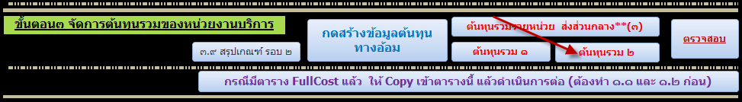
****เอามาเฉพาะคอลัม TDC, Indirect และ Full Cosst เท่านั้น

จากตารางที่ 5 พบว่า เมื่อกระจายต้นทุนของหน่วยต้นทุนสนับสนุนให้กับต้นทุนหน่วยที่ให้บริการผู้ป่วย พบว่า สัดส่วนหน่วยต้นทุนทางตรงทั้งหมด (TDC) 3 อันดับแรก ได้แก่ ห้องจ่ายยา รองลงมางานคุ้มครองผู้บริโภค และห้อง Lab สัดส่วน ร้อยละ 89.78, 69.27 และ 68.39 ตามลำดับ
สัดส่วนหน่วยต้นทุนทางอ้อม (Indirect) 3 อันดับแรก ได้แก่ งานแพทย์แผนไทย รองลงมางาน ER และงาน ทันตกรรม สัดส่วน ร้อยละ 73.62, 69.63 และ 65.79 ตามลำดับ
สัดส่วนหน่วยต้นทุนทั้งหมด (Full Cost) 3 อันดับแรก ได้แก่ งานผู้ป่วยนอก รองลงมาห้องจ่ายยา และการให้บริการที่บ้าน สัดส่วน ร้อยละ 30.50, 12.09 และ 11.76 ตามลำดับ
ตารางที่ 5 แสดงสัดส่วนต้นทุนทางตรง ต้นทุนทางอ้อม และต้นทุนรวมทั้งหมด ของคลินิกหมอครอบครัว (PCC : Primary Care Cluster) จำแนกตามหน่วยต้นทุน หน่วยงาน รพ.สต.บ้านกระเบื้องน้อย อ.หนองหงส์ จ.บุรีรัมย์ ปีงบประมาณ 2561
รหัส | หน่วยต้นทุน | ต้นทุนทางตรงทั้งหมด TDC และ สัดส่วน |  | ต้นทุนทางอ้อม Indirect และ สัดส่วน |  | ต้นทุนทั้งหมด FullCost และ สัดส่วน
รหัส | หน่วยต้นทุน | จำนวน | ร้อยละ | จำนวน | ร้อยละ | จำนวน | ร้อยละ
E0401 | งานสร้างเสริมสุขภาพป้องกันโรค | 120,490.21 | 51.24 | 114,656.43 | 48.76 | 235,146.64 | 8.13
E0501 | งานสร้างเสริมสุขภาพบนสถานบริการ | 133,525.20 | 60.70 | 86,460.43 | 39.30 | 219,985.63 | 7.61
E0701 | งานสุขาภิบาลและป้องกันโรค | 87,760.75 | 64.83 | 47,618.70 | 35.17 | 135,379.45 | 4.68
E0801 | การให้บริการผู้ป่วยที่บ้าน | 131,724.85 | 38.74 | 208,283.94 | 61.26 | 340,008.79 | 11.76
E1001 | งานคุ้มครองผู้บริโภค | 53,660.87 | 69.27 | 23,809.35 | 30.73 | 77,470.21 | 2.68
E1901 | กายภาพชุมชน | 45,924.07 | 43.55 | 59,523.31 | 56.45 | 105,447.38 | 3.65
หน่วยต้นทุนบริการอื่นๆ (NPS) |  | 573,085.94 | 51.47 | 540,352.16 | 48.53 | 1,113,438.10 | 38.51
C5001 | OPD งานผู้ป่วยนอก | 532,462.24 | 60.37 | 349,465.72 | 39.63 | 30.50 | 18.42
C6001 | ER | 50,380.68 | 30.37 | 115,487.08 | 69.63 | 5.74 | 1.74
C6101 | Dent | 34,242.44 | 34.21 | 65,846.64 | 65.79 | 3.46 | 1.18
C6201 | แพทย์แผนไทย | 54,138.16 | 26.38 | 151,108.05 | 73.62 | 7.10 | 1.87
หน่วยต้นทุนหลักที่ให้บริการผู้ป่วยนอก (PSOPD) |  | 671,223.52 | 49.61 | 681,907.49 | 50.39 | 1,353,131.00 | 46.80
C0101 | Lab | 51,512.20 | 68.39 | 23,809.35 | 31.61 | 2.61 | 1.78
C0701 | Phamacy ห้องจ่ายยา | 313,799.86 | 89.78 | 35,713.96 | 10.22 | 12.09 | 10.85
หน่วยต้นทุนที่ก่อให้เกิดรายได้ (RPCC) |  | 365,312.06 | 85.99 | 59,523.31 | 14.01 | 424,835.36 | 14.69
 | รวมทั้งสิ้น | 1,609,621.52 | 55.67 | 1,281,782.95 | 44.33 | 100.00 | 100.00
แหล่งที่มา
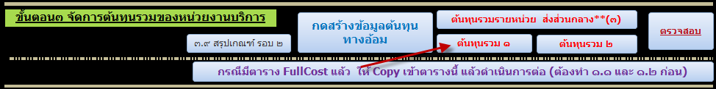
****เอามาเฉพาะคอลัม TDC, Indirect และ Full Cosst เท่านั้น

จากตารางที่ 6 พบว่า ต้นทุนต่อหน่วย (Unit cost) 3 อันดับจากมากไปน้อย ได้แก่ 1) งานอุบัติเหตุและฉุกเฉิน จำนวน 296.19 บาท/ครั้ง 2) งาน Lab จำนวน 181.06 บาท/ครั้ง 3) งานแพทย์แผนไทย จำนวน 119.96 บาท/ครั้ง ตามลำดับ
ตารางที่ 6 แสดงจำนวนบริการ หน่วยงาน รพ.สต.บ้านกระเบื้องน้อย อ.หนองหงส์ จ.บุรีรัมย์ ปีงบประมาณ 2561
รหัส | หน่วยต้นทุน | จำนวนผลงาน  TotalCharge | OPDCost | TotalCost | OPDVisit | Unit cost  OPDVisit
C6001 | ER | 1,000.00 | 165,867.76 | 165,867.76 | 560.00 | 296.19
C0101 | Lab | 36,200.00 | 75,321.55 | 75,321.55 | 416.00 | 181.06
C6201 | แพทย์แผนไทย | 117,710.00 | 205,246.21 | 205,246.21 | 1,711.00 | 119.96
E0401 | งานสร้างเสริมสุขภาพและป้องกันโรค | 101,930.00 | 235,146.64 | 235,146.64 | 2,105.00 | 111.71
C5001 | OPD งานผู้ป่วยนอก | 1,924,120.00 | 881,927.96 | 881,927.96 | 10,087.00 | 87.43
C0701 | Phamacy ห้องจ่ายยา | 573,748.92 | 349,513.82 | 349,513.82 | 4,444.00 | 78.65
C6101 | Dent | 259,590.00 | 100,089.07 | 100,089.07 | 2,047.00 | 48.90
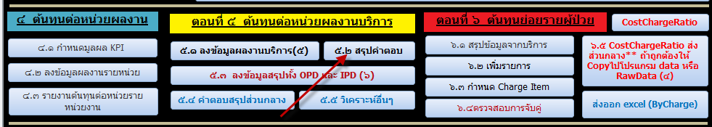

ตารางที่ 7 ข้อมูลสำคัญจากบริการ พบว่า ค่าบริการทางการพยาบาล มากที่สุด จำนวน 1,355,030.00 บาท รองลงมา ค่าหัตถการ และวิสัญญี จำนวน 729,395.00 บาท และค่ายา จำนวน 573,748.92 บาท ตามลำดับ
ตารางที่ 7 ข้อมูลสำคญจากบริการ หน่วยงาน รพ.สต.บ้านกระเบื้องน้อย อ.หนองหงส์ จ.บุรีรัมย์ ปีงบประมาณ 2561
รหัส | รายการ | OPDCharge | IPDCharge | TotalCharge
12 | ค่าบริการทางการพยาบาล | 1,355,030.00 | - | 1,355,030.00
11 | ค่าทำหัตถการ และวิสัญญี | 729,395.00 | - | 729,395.00
Drug | ค่ายา | 513,660.42 | - | 513,660.42
13 | ค่าบริการทางทันตกรรม | 209,740.00 | - | 209,740.00
15 | ค่าบริการฝังเข็ม และค่าบริการการให้การบำบัดของผู้ประกอบโรคศิลปะอื่น | 102,400.00 | - | 102,400.00
07 | ค่าตรวจวินิจฉัยทางเทคนิคการแพทย์และพยาธิวิทยา | 36,200.00 | - | 36,200.00
05 | ค่าเวชภัณฑ์ที่มิใช่ยา | 1,895.00 | - | 1,895.00
14 | ค่าบริการทางกายภาพบำบัดและทางเวชกรรมฟื้นฟู | 1,120.00 | - | 1,120.00
01 | ค่าห้องและอาหาร | - | - | -
02 | ค่าอวัยวะเทียมและอุปกรณ์ในการบำบัดรักษาโรค | - | - | -
06 | ค่าบริการโลหิตและส่วนประกอบของโลหิต | - | - | -
08 | ค่าตรวจวินิจฉัยและรักษาทางรังสีวิทยา | - | - | -
09 | ค่าตรวจวินิจฉัยโดยวิธีพิเศษอื่นๆ | - | - | -
10 | ค่าอุปกรณ์ของใช้และเครื่องมือทางการแพทย์ | - | - | -
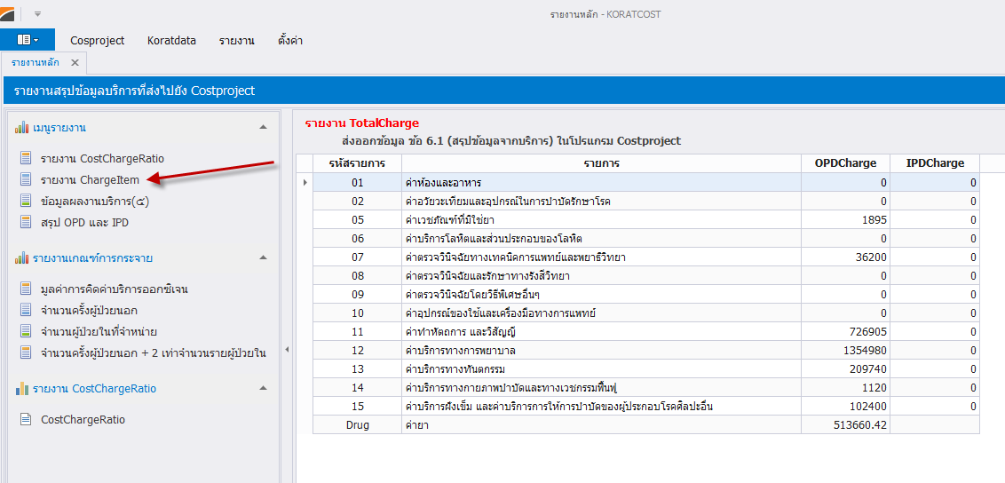
ตารางที่ 8 พบว่า ต้นทุนต่อราคาขาย (Cost Charge Ratio) ค่าตรวจวินิจฉัยทางเทคนิคการแพทย์และพยาธิวิทยา มีอัตราส่วน CostChargeRatio เท่ากับ 2.08, ค่าบริการฝังเข็ม และค่าบริการการให้การบำบัดของผู้ประกอบโรคศิลปะอื่น มีอัตราส่วน CostChargeRatio เท่ากับ 1.80 และค่าทำหัตถการ และวิสัญญี มีอัตราส่วน CostChargeRatio เท่ากับ 0.62
ตารางที่ 8 สรุปต้นทุนต่อราคาขาย หน่วยงาน รพ.สต.บ้านกระเบื้องน้อย อ.หนองหงส์ จ.บุรีรัมย์ ปีงบประมาณ 2561
รหัส | รายการ | ต้นทุน  TotalCost | เรียกเก็บ  TotalCharge | อัตราส่วน  CostChargeRatio
07 | ค่าตรวจวินิจฉัยทางเทคนิคการแพทย์และพยาธิวิทยา | 75,321.55 | 36,200.00 | 2.08
15 | ค่าบริการฝังเข็ม และค่าบริการการให้การบำบัดของผู้ประกอบโรคศิลปะอื่น | 183,892.39 | 102,400.00 | 1.80
11 | ค่าทำหัตถการ และวิสัญญี | 450,536.02 | 729,395.00 | 0.62
Drug | ค่ายา | 349,513.82 | 573,748.92 | 0.61
12 | ค่าบริการทางการพยาบาล | 603,004.48 | 1,355,030.00 | 0.44
13 | ค่าบริการทางทันตกรรม | 85,099.53 | 209,740.00 | 0.41
05 | ค่าเวชภัณฑ์ที่มิใช่ยา | 56.17 | 1,895.00 | 0.03
สรุปต้นทุนต่อราคาขาย (Cost Charge Ratio)
ตารางที่ 9 สรุปต้นทุนต่อราคาขาย หน่วยงาน รพ.สต.บ้านกระเบื้องน้อย อ.หนองหงส์ จ.บุรีรัมย์ ปีงบประมาณ 2561
รายการ | หน่วย
รวมเรียกเก็บได้ | 3,005,918.92
รวมต้นทุน | 1,746,896.55
กำไร/ขาดทุน | 1,259,896.55
อัตราส่วน Cost Charge Ratio ภาพรวม | 0.5812
อัตราส่วนเฉลี่ยของทุกตัวย่อย | 0.8550
แหล่งที่มา
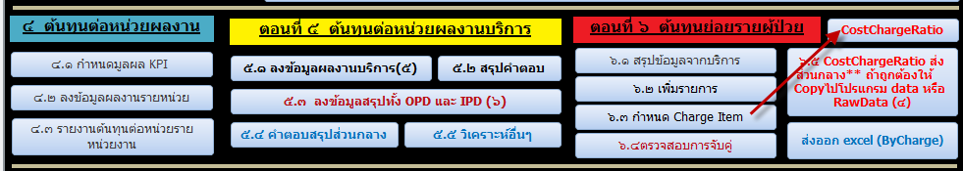

จากตารางที่ 10 ผู้รับบริการในปีงบประมาณ 2561 ทั้งสิ้น 21,370 ครั้ง มีต้นุเฉลี่ย (Cost_AVG) โดยรวมแยกรายสิทธิ์การรักษาที่รับบริการ จำนวน 80.03 บาท/ครั้ง เมื่อคิดต้นทุนเฉลี่ย/ครั้ง พบว่า มากที่สุด คือ พรบ.อุบัติเหตุ จำนวน 125.69 บาท/ครั้ง รองลงมา ไม่ระบุสิทธิ์ จำนวน 116.65 บาท/ครั้ง และสิทธิ์แรงงานต่างด้าว จำนวน 115.24 บาท/ครั้ง
ตารางที่ 10 รายงานต้นทุนต่อหน่วยผู้ป่วยนอก (OPD) รายสิทธิ์ หน่วยงาน รพ.สต.บ้านกระเบื้องน้อย อ.หนองหงส์ จ.บุรีรัมย์ ปีงบประมาณ 2561
ชื่อสิทธิ์ | Total_visit | Total_charge | ต้นทุนรวม  Total_cost | ต้นทุนเฉลี่ย  Cost_AVG
พรบ.อุบัติเหตุ | 20 | 4,365.80 | 2,513.83 | 125.69
อื่นๆ | 10 | 2,028.25 | 1,166.55 | 116.65
แรงงานต่างด้าว | 3 | 649.95 | 345.71 | 115.24
อปท. | 232 | 30,335.41 | 19,480.03 | 83.97
ประกันสังคม | 781 | 113,041.53 | 65,284.97 | 83.59
รวม | 21,370 | 2,945,830.42 | 1,710,292.10 | 80.03
ที่มา : โปรแกรม KORATCOST ไฟล์ RightOpdCost.xlsx
แหล่งที่มา
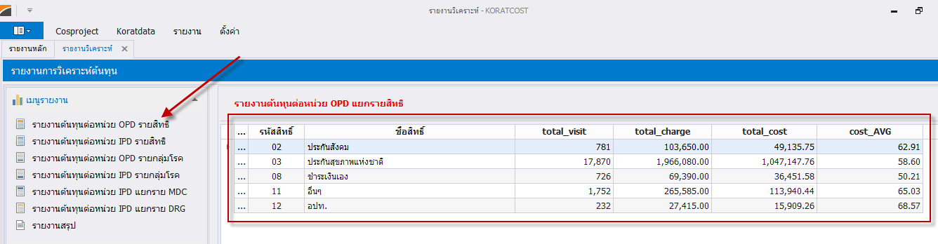

จากตารางที่ 11 เมื่อเรียงตามต้นทุนเฉลี่ย พบว่า
ตารางที่ 11 รายงานต้นทุนเฉลี่ยต่อหน่วยผู้ป่วยนอก (OPD) แยกรายกลุ่มโรค 10 อันดับแรก หน่วยงาน รพ.สต.บ้านกระเบื้องน้อย อ.หนองหงส์ จ.บุรีรัมย์ ปีงบประมาณ 2561
รหัสกลุ่มโรค | Total_visit | Total_charge | ต้นทุนรวม  Total_cost | ต้นทุนเฉลี่ย  Cost_AVG
การเคลื่อนไหวนอกอำนาจจิตใจผิดปกติ (R25) | 1 | 715.00 | 1,071.80 | 1,071.80
โรคกระดูกสันหลังแบบอื่น (M48) | 19 | 7,915.66 | 11,753.13 | 618.59
ความผิดปกติอื่นของกล้ามเนื้อ (M62) | 10 | 4,387.20 | 6,006.90 | 600.69
ผลที่ตามมาของโรคหลอดเลือดสมอง (I69) | 1 | 420.00 | 595.43 | 595.43
ข้อเข่าเสื่อม (M17) | 8 | 3,260.40 | 4,608.74 | 576.09
รูปพิการแบบอื่นของแขนขาที่เกิดภายหลัง (M21) | 8 | 2,730.00 | 3,878.52 | 484.81
ไตวายเรื้อรัง (N18) | 53 | 16,132.10 | 22,879.53 | 431.69
ปวดหลัง (M54) | 123 | 33,361.71 | 41,163.83 | 334.67
S93 | 2 | 512.00 | 574.76 | 287.38
Z25 | 319 | 146,385.22 | 84,404.58 | 264.59

จากตารางที่ 12 เมื่อเรียงตามต้นทุนรวม พบว่า
ตารางที่ 12 รายงานต้นทุนรวมต่อหน่วยผู้ป่วยนอก (OPD) แยกรายกลุ่มโรค 10 อันดับแรก หน่วยงาน รพ.สต.บ้านกระเบื้องน้อย อ.หนองหงส์ จ.บุรีรัมย์ ปีงบประมาณ 2561
รหัสกลุ่มโรค | Total_visit | Total_charge | ต้นทุนรวม  Total_cost | ต้นทุนเฉลี่ย  Cost_AVG
Other surgical follow-up care (Z48) | 3474 | 857,081.21 | 490,457.91 | 141.18
Special screening examination for other diseases and disorders (Z13) | 5619 | 295,975.43 | 145,551.16 | 25.90
anniculitis, unspecified: multiple sites (M79) | 580 | 128,391.53 | 138,869.39 | 239.43
Acute nasopharyngitis [common cold] (J00) | 1919 | 212,020.43 | 108,049.02 | 56.30
Non-insulin-dependent diabetes mellitus (E11) | 533 | 138,888.07 | 100,732.20 | 188.99
Need for immunization against other single viral diseases (Z25) | 319 | 146,385.22 | 84,404.58 | 264.59
General examination and investigation of persons without complaint or reported diagnosis (Z00) | 1169 | 185,636.95 | 77,980.62 | 66.71
Other special examinations and investigations of persons without complaint or reported diagnosis (Z01) | 1224 | 160,060.00 | 71,587.12 | 58.49
Essential (primary) hypertension (I10) | 489 | 90,149.13 | 51,816.03 | 105.96
Pain in thoracic spine (M54) | 123 | 33,361.71 | 41,163.83 | 334.67

ที่มา : โปรแกรม KORATCOST ไฟล์ Icd10OpdCost.xlsx
แหล่งที่มา
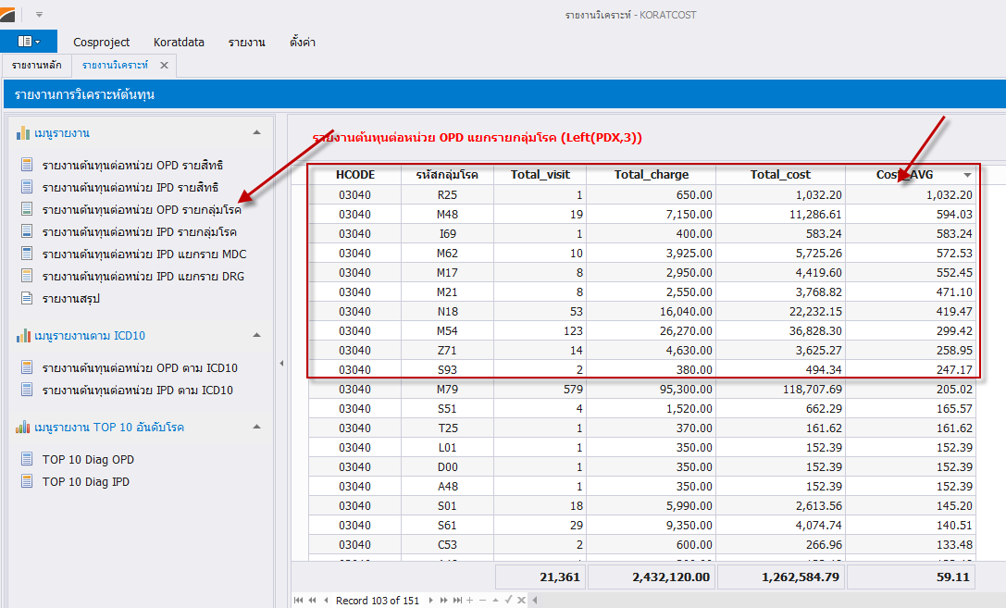
จากตารางที่ 13 พบว่า ต้นทุนเฉลี่ยโรค 3 อันดับ ได้แก่ Chronic kidney disease, Chronic renal (N181 - N189) และ Acute nasopharyngitis (J00) จำนวน 427.67 บาท/ครั้ง รองลงมา โรค Hypertension HT (I10 - I15) จำนวน 156.18 บาท/ครั้ง และ โรค Streptococcal pharyngitis, Acute pharyngitis, unspecified (J020 - J029) จำนวน 72.79 บาท/ครั้ง ตามลำดับ
ตารางที่ 13 รายงานต้นทุนต่อหน่วย 10 อันดับโรค OPD จำแนกตาม ICD10 หน่วยงาน รพ.สต.บ้านกระเบื้องน้อย อ.หนองหงส์ จ.บุรีรัมย์ ปีงบประมาณ 2561
ICD10 | Total_visit | Total_charge | ต้นทุนรวม  Total_cost | ต้นทุนเฉลี่ย  Cost_AVG
Chronic kidney disease, Chronic renal (N181 - N189) | 54 | 16,376.50 | 23,094.27 | 427.67
Acute nasopharyngitis (J00) | 54 | 16,376.50 | 23,094.27 | 427.67
Hypertension HT (I10 - I15) | 736 | 176,132.84 | 114,950.07 | 156.18
Streptococcal pharyngitis, Acute pharyngitis, unspecified (J020 - J029) | 58 | 7,922.34 | 4,221.97 | 72.79
Dizziness and giddiness (R42) | 194 | 18,863.45 | 9,584.36 | 49.40
Dyspepsia (K30) | 200 | 19,445.93 | 9,679.27 | 48.40
Acute bronchitis, unspecified (J200 - J209) | 1 | 75.00 | 37.48 | 37.48
ที่มา : โปรแกรม KORATCOST ไฟล์ 10DiagOPD.xlsx
แหล่งที่มา
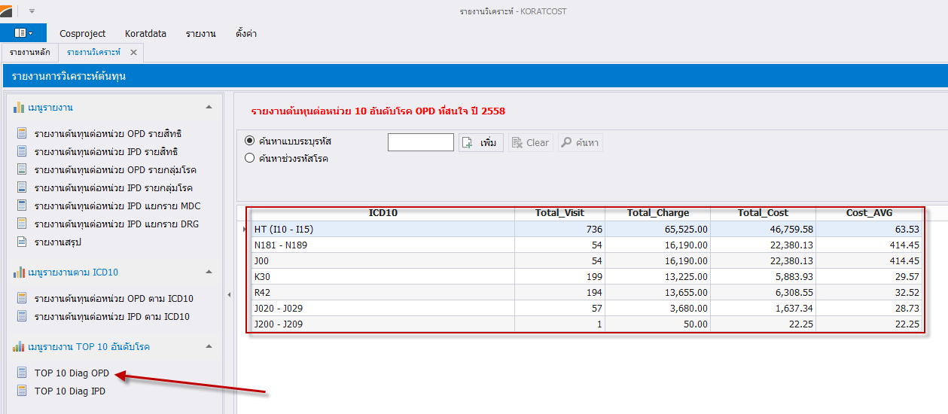

จากตารางที่ 14 รายงานสรุปต้นทุน พบว่า ในปีงบประมาณ 2561 โรงพยาบาลส่งเสริมสุขภาพตำบลบ้านกระเบื้องน้อย มู้มารับบริการทั้งสิ้น 21,370 ครั้ง จำนวนเงินทั้งหหน่วยต้นทุนที่ก่อให้เกิดรายได้และต้นทุนที่ให้บริการผู้ป่วยนอกมีต้นทุนเฉลี่ยต่อผู้ป่วยนอกทั้งหมด จำนวน 1,777,966.30 บาท คิดเป็นต้นทุนเฉลี่ยทั้งหมด เป็นเงิน 83.20 บาท/ครั้ง
ตารางที่ 14 สรุปรายงานต้นทุน และต้นทุนเฉลี่ย หน่วยงาน รพ.สต.บ้านกระเบื้องน้อย อ.หนองหงส์ จ.บุรีรัมย์ ปีงบประมาณ 2561
หน่วยต้นทุน | OPD |  | IPD |  | รวม
หน่วยต้นทุน | จำนวน | ร้อยละ | จำนวน | ร้อยละ | จำนวน | ร้อยละ
หน่วยต้นทุนที่ก่อให้เกิดรายได้ (RPCC) | 424,835.36 | 23.89 | 0.00 | 0.00 | 424,835.36 | 23.89
หน่วยต้นทุนหลักที่ให้บริการผู้ป่วยนอก (PSOPD) | 1,353,131.00 | 76.11 | 0.00 | 0.00 | 1,353,131.00 | 76.11
ต้นทุนรวม | 1,777,966.30 | 100.00 | 0.00 | 0.00 | 1,777,966.3 | 100.00

รายการ | จำนวน
จำนวน OPD Visit | 21,370.00
ต้นทุนเฉลี่ย OPD | 83.20

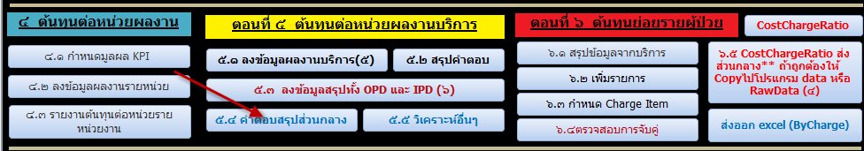

การสรุปและอภิปรายผล
โรงพยาบาลส่งเสริมสุขภาพตำบลบ้านกระเบื้องน้อย มีจำนวนหลังคาเรือน จำนวน ………….. หลังคา จำนวนประชากร จำนวน ............ คน จำนวนหมู่บ้านที่รับผิดชอบ ........... หมู่บ้าน จำนวนบุคลากรประจำ จำนวน ....... คน และระยะทางถึงโรงพยาบาลบุรีรัมย์ จำนวน ....... กิโลเมตร มีต้นทุนรวมทั้งสิ้น ................ บาท โดยมีต้นทุนที่สูงสุด ได้แก่................ จำนวน .............. บาท รองลงมาได้แก่ ...............จำนวน ................. บาท และ.................. จำนวน ................. บาท คิดเป็น ร้อยละ ...... : ....... : ....... ตามลำดับ เมื่อพิจารณาเป็นรายหน่วยต้นทุนพบว่า หน่วยต้นทุนที่มีต้นทุนสูง 3 อันดับแรก ได้แก่................ รองลงมาได้แก่ ..................... และ........... คิดเป็นร้อยละ .... …. และ ..... ตามลำดับ เมื่อกระจายต้นทุนของหน่วยต้นทุนสนับสนุนให้กับต้นทุนหน่วยที่ให้บริการผู้ป่วยพบว่า มีหน่วยต้นทุนที่ให้บริการสูง 3 อันดับแรก ได้แก่ ................. จำนวน ................ บาท จำนวน ................... บาท และส่งเสริมสุขภาพ จำนวน .................. บาท คิดเป็นร้อยละ .......... ……….. และ …….. ตามลำดับ โรงพยาบาลส่งเสริมสุขภาพตำบล................... สามารถให้บริการจำแนกตามหน่วยบริการหน่วยต้นทุน ดังนี้ งานผู้ป่วยนอก จำนวน .......... ครั้ง งานอุบัติเหตุและฉุกเฉิน จำนวน .......... ครั้ง งานทันตกรรม จำนวน ........... ครั้ง งานแพทย์แผนไทยจำนวน ............. ครั้ง กายภาพบำบัด .............. ครั้ง งานสร้างเสริมสุขภาพและป้องกันโรค.............. ครั้ง สร้างเสริมสุขภาพบนสถานบริการ จำนวน .......... ครั้ง และการให้บริการผู้ป่วยที่บ้าน สุขาภิบาลและป้องกันโรค คุ้มครองผู้บริโภค สร้างเสริมสุขภาพและป้องกันโรค มีการให้บริการผู้ป่วยในพื้นที่ จำนวน ……………. คน
อ้างอิง
- โรงพยาบาลส่งเสริมสุขภาพตำบล [อินเทอร์เน็ต]. ; 2560 [สืบค้นเมื่อ 23 ม.ค.2562]. แหล่งข้อมูล https://th.wikipedia.org/wiki /โรงพยาบาลส่งเสริมสุขภาพตำบล
- Ministry of public Health. Thailand. Service cost of hotpital guide-line. Nonthaburi : Ministry of public Health;2013. (in Thai) :
- Korat Cost

